Сценарий КВЕСТА

**«Большой Совет Индейцев»**

**Цели и задачи:**

**-укрепить здоровье детей во время проведения командных первенств;**

**-приучить детей к здоровому образу жизни в игровой спортивной форме;**

**-воспитание слаженности в коллективе;**

**-умения принимать правильное решение, согласованности в общем деле и поиске;**

**- взаимовыручки и творческих решений.**

**-развить у ребят наблюдательность, сообразительность, находчивость и ловкость;**

**-создать здоровый психологический климат в процессе совместной игровой, творческой деятельности.**

**Форма проведения: квест.**

**Ход квеста**

Построение команд.

Племена собираются у главного входа вокруг костра (ветки сложенные шалашом, где звучит соответствующая индейская музыка.

К племенам выходит вождь

Вождь. Я, великий Вождь Союза Племён…., приветствую вас, братья индейцы! Хау! (поднимает руку вверх)

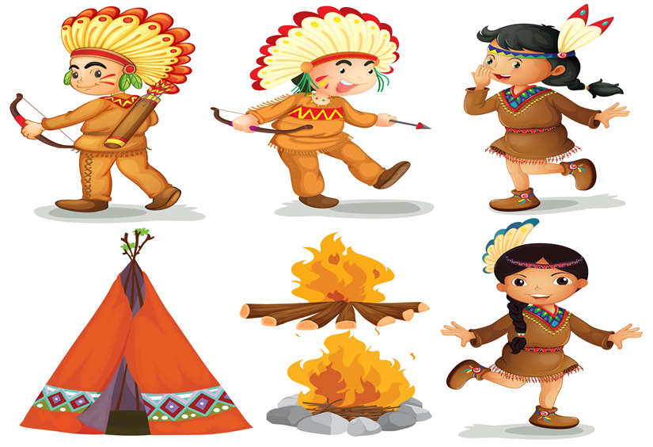

*Приветствие команд*

**Вождь.**Все ли племена прибыли на Совет?

Дети: Все!

**Вождь:** Давайте проверим. Племя «Орлиное сердце»

Дети: Здесь!

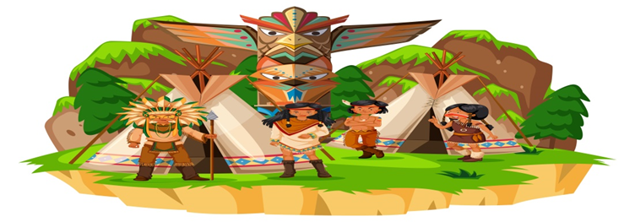 Приветствие (девиз)

« Племя великой реки! Сильны мы, мудры и быстры! Цель видим - не

видим преград. Да, мы такие – таков наш уклад.»

**Вождь:**Племя «Быстрые ноги»

Дети: Здесь!

Приветствие (девиз)

« Мы индейцы круче всех, в любом деле ждет успех. Мы бесшумны,

мы как тень. И не знаем слово лень!»

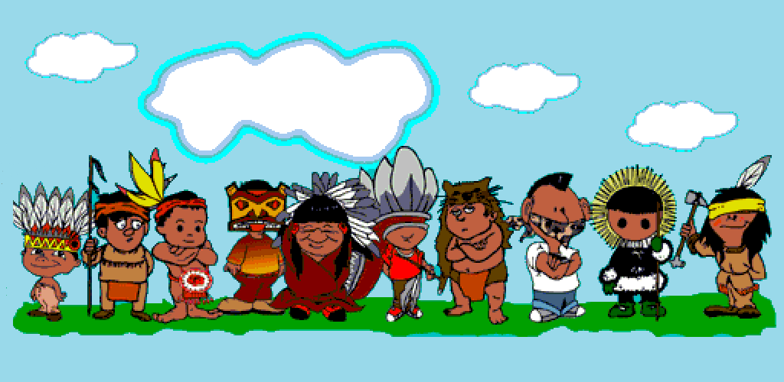

**Вождь:** Племя «Соколиный глаз»

Дети: Здесь!

Приветствие (девиз)

«Чтобы в цель попасть не раз, зоркий требуется глаз»

**Вождь:** Племя «Чуткое ухо»

Дети: Здесь!

Приветствие (девиз)

« Мы индейцы просто класс, полюбуйтесь все на нас. Если очень

захотим ваше племя победим.»

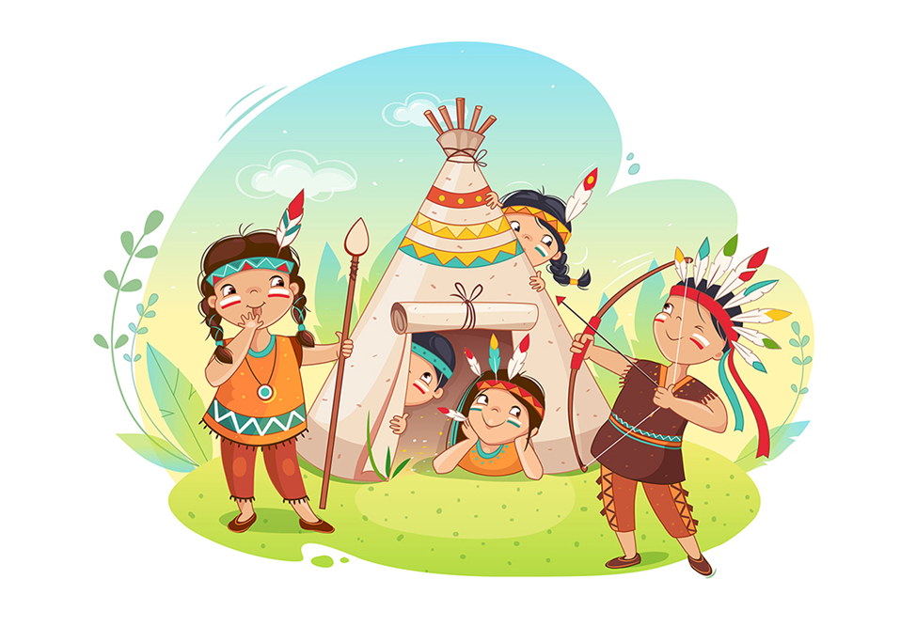

**Вождь.**Я собрал всех вас на Большой совет индейцев, чтобы выяснить, какое племя сильнее, какое быстрее, какое лучше знает законы леса и сможет выжить в нём. Я отправляю вас на поиски приключений. За правильное прохождения этапа вы будете получать фишку-стрелу. То племя, которое принесёт вождю большее количество стрел, станет победителем.

*Вожди племён получают задание – карту, на ней указан маршрут.*

**Вождь.**Желаю Вам успехов! Давайте вместе крикнем наш боевой клич *(все индейцы улюлюкают).*

*Племена рассматривают карту, выбирая направление своего путешествия.*

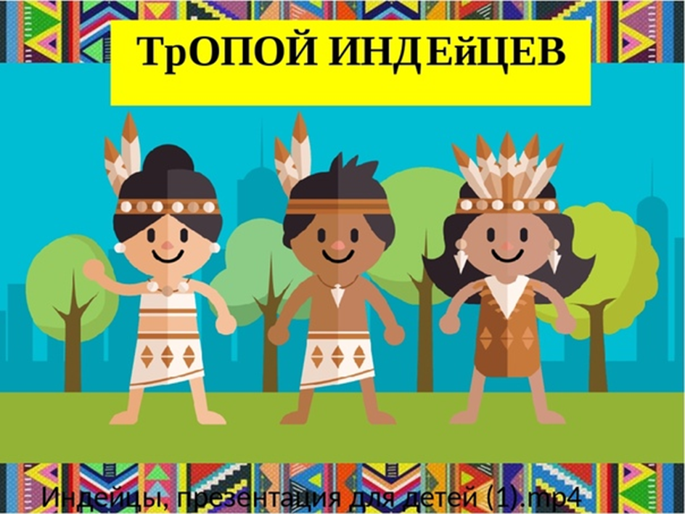

**1 Этап: задание «Собери нужное в дорогу» .**

**Ведущий этапа:** Индейцы племени…., вы знаете, что вам понадобится в путешествии? А для того чтобы узнать, Вы должны отгадать загадки. Составить слово из первых букв отгадки. (КОМПАС)

**2 Этап: задание «Спаси лес от огня».**

**Ведущий этапа:** Лесные пожары – страшное зрелище. Все живое не успевает спастись и гибнет в море огня. Помните, любой пожар легче предупредить, чем потушить, не поджигайте сухую траву, тушите за собой костёр.

**Задание: Пройти дистанцию закрытыми глазами со стаканом в руках.**

**3 Этап: задание «Знатоки правил поведения в лесу».**

**Ведущий этапа:** Индейцы племени…., а вы знаете как вести себя в лесу? (ответы детей)

**Задание: Собрать разрезные картинки (пазлы) и ответить на вопрос, «Почему нельзя себя так вести?»**

1 Не ломать деревья и кустарники, не срывать растения.

2. Не разорять птичьих гнезд.

3. Не шуметь в лесу.

4. Погасить костер и залить водой.

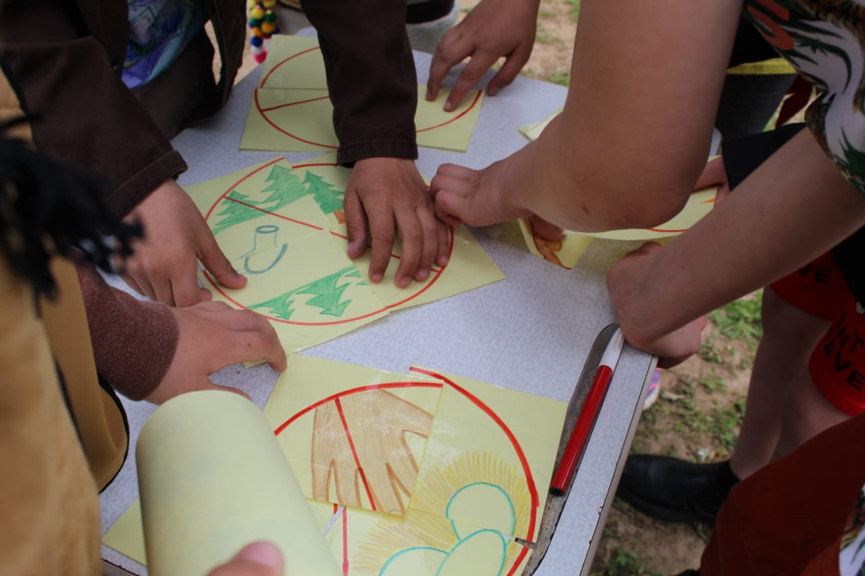

**4 Этап: задание «Охота» (стрельба по банкам)**

**Ведущий этапа:** Слыхал я от мудрого ворона, что в наших местах появилось страшное чудовище, которого все боятся, и которого победить может только бесстрашный и меткий охотник. Испытайте свою храбрость и покажите свою меткость.

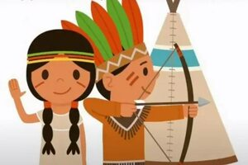

**5 Этап: «Привал» (Реши примеры с помощью цифрового кода)**

**Общий сбор.**

*Дети собираются к общему костру.*

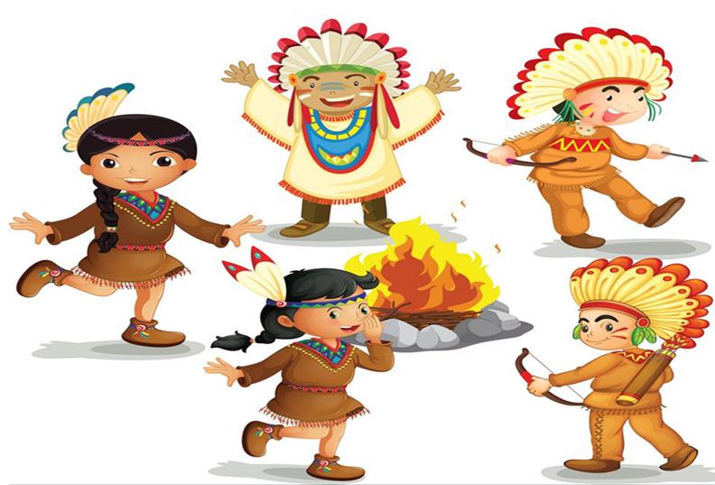

**Вождь:**с возвращением мои великие племена! Сдайте мне полученные на этапах фишки-стрелы. *(капитаны подходят и отдают вождю фишки - стрелы).*

**Вождь:**Пока я буду подсчитывать фишки-стрелы и решать, какое племя самое быстрое и ловкое, вам не придётся скучать. Я объявляю Большую охоту! Идите по всем участкам ищите добычу, а в назначенное время возвращайтесь с добычей на Большой Совет. И пусть пошлют вам небеса удачную охоту!

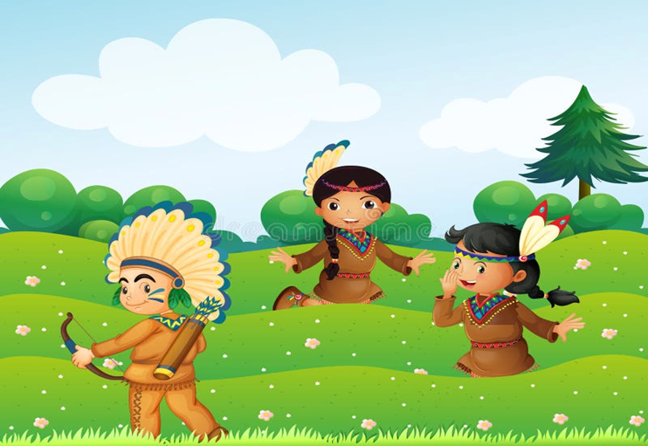

*Вождь засекает время. Индейцы издают боевой клич (все улюлюкают) и бегут на участки, где спрятаны картинки животных.*

*Через заданное время индейцы возвращаются к главному костру и передают найденные картинки вождю.*

**Вождь:** Слава небесам, племена не останутся голодными. Хау! Давайте же отпразднуем закончившееся приключение и удачную охоту весёлым танцем!

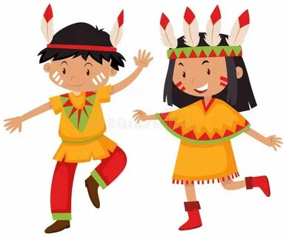

**ОБЩИЙ ТАНЕЦ с индейской музыкой.**

**Вождь:** Хау! *(поднимает руку вверх)*

**Вождь:** Пора подвести итоги Большого Совета Индейцев. Самые сильные, смелые и ловкие племена ждут награды. Это говорю вам я, Великий Вождь! Приступим. Хау!

-Самым сильным племенем Большого Совета объявляется________________________________________________________

-Самым ловким племенем объявляется________________________________________________________

-Самым дружным племенем объявляется________________________________________________________

-Самым умным племенем объявляется________________________________________________________

*Племенам вручаются грамоты и призы.*

**Вождь:** А теперь, братья индейцы, объявляю наш Совет закрытым. Хау! (поднимает руку вверх). Давайте вместе крикнем наш боевой клич*(все улюлюкают)*

**Вождь:** Послушайте, я открою вам секрет, есть такое поверье, что если перепрыгнуть через костер, то в пламени сгорят неприятности, а желания обязательно исполнятся.

*(Дети загадывают желания, прыгают через «костер»).*

**Вождь:** После долгого и длительного пути нам необходимо подкрепиться. Приглашаю Вам всех к столу! !!

